Семинар 11. Срезы
Предположим, вам нужно, чтобы ваши читатели отчетов могли просматривать общие метрики продаж и производительности по отдельному региональному менеджеру и в разные временные рамки. Вы можете создать отдельные отчеты или сравнительные диаграммы. На панели "Фильтры" можно добавлять фильтры. А можно воспользоваться срезами. Срез является еще одной разновидностью фильтра. Срез ограничивает часть набора данных, отображаемую в других визуализациях отчета.
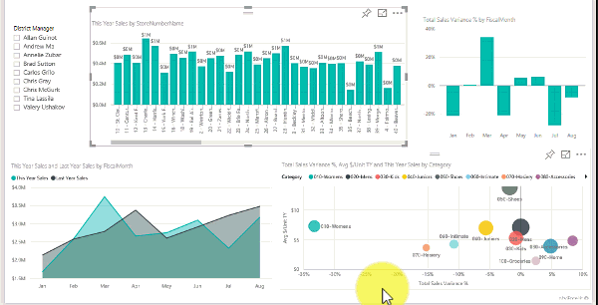
В этой статье рассматривается создание и форматирование базового среза с помощью бесплатного примера анализа розничной торговли. Здесь также объясняется, как управлять тем, какие визуальные элементы зависят от среза, выполнять синхронизацию со срезами на других страницах, а также как фильтровать и форматировать срезы.
В этих статьях объясняется, как создавать определенные типы срезов:
- Срезы числового диапазона.
- Срезы относительных дат.
- Срез относительного времени.
- Срезы с изменяемыми размерами и быстрым откликом.
- Иерархические срезы с несколькими полями.

Способы применения среза
Срезы отлично подходят для следующих задач:
- отображение часто применяемых и важных фильтров на холсте отчета для упрощения доступа к ним;
- упрощение определения текущего состояния фильтрации без необходимости открывать раскрывающийся список;
- Фильтрация по столбцам, которые не нужны и скрыты в таблицах данных.
- Создание более специализированных отчетов путем размещения срезов рядом с важными визуальными элементами.
Среды Power BI не поддерживают следующее.
- Поля ввода
- Детализация

Создание среза
Этот срез фильтрует данные по региональному менеджеру. Если вы хотите следовать этой процедуре, скачайте PBIX-файл с примером анализа розничной торговли.
- Откройте Power BI Desktop и в строке меню выберите Файл > Открыть.
- Перейдите к файлу Retail Analysis sample PBIX.pbix и нажмите кнопку Открыть.
- На панели слева щелкните значок отчета , чтобы открыть файл в представлении отчетов.
- На странице обзора с холстом отчета, на котором ничего не выбрано, щелкните значок среза в области Визуализации, чтобы создать срез.
- Выбрав новый срез, выберите на панели Поля элемент District > DM ("Регион" > "Региональный менеджер"), чтобы заполнить срез.
Теперь новый срез заполнен списком имен региональных менеджеров и их полей выбора.
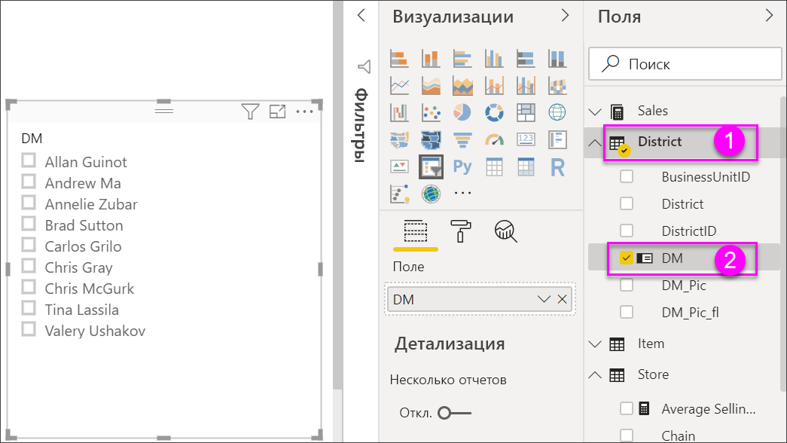
- Измените размер и перетащите элементы и другие элементы на холсте, чтобы освободить место для среза. Обратите внимание, если размер среза слишком мал, элементы среза обрезаются.
- Выберите имена в срезе. Этот выбор повлияет на другие визуализации на странице. Снова выделите имена, чтобы отменить выбор, или удерживайте клавишу CTRL для выбора нескольких имен. Выбор всех имен имеет тоже эффект, что и отсутствие выбора.
- Можно также выбрать Формат (значок валика) в области Визуализации, чтобы отформатировать срез.
Существует слишком много способов, чтобы описать их здесь; вам стоит поэкспериментировать и создать срез, который подходит лично вам. На следующем изображении первый срез использует горизонтальную ориентацию и цветные фоны для элементов. Второй срез использует вертикальную ориентацию и цветной текст для придания более стандартного вида.
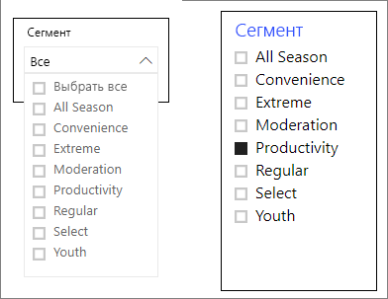
Совет
По умолчанию элементы списка срезов располагаются в порядке по возрастанию. Чтобы отсортировать элементы среза по убыванию, щелкните многоточие ( ... ) в правом верхнем углу среза и в раскрывающемся списке выберите Сортировать по убыванию.

Управление тем, какие визуальные элементы страницы затрагивают срезы
По умолчанию срезы на страницах отчета влияют на остальные визуализации на этой странице, в том числе и друг на друга. Выбор значений в созданных срезах списка и даты повлияет на другие визуализации. Отфильтрованные данные представляют собой пересечение значений, выбранных в обоих срезах.
Используйте взаимодействия визуальных элементов, чтобы устранить влияние на некоторые визуализации страниц. На странице обзора в диаграмме Total Sales Variance by FiscalMonth and District Manager (Разница в общем объеме продаж по отчетным месяцам и региональным менеджерам) содержатся общие сравнительные данные о продажах региональных менеджеров за месяц, которые вы хотите просматривать в любое время. Используйте взаимодействия визуальных элементов, чтобы отменить фильтрацию этой диаграммы по параметрам среза.
- Перейдите на страницу обзора отчета, а затем выберите созданный ранее срез DM (Региональный менеджер).
- В меню Power BI Desktop выберите Формат в области Визуальные средства и нажмите кнопку Изменить взаимодействия.
Над всеми визуальными элементами на странице отображаются элементы управления фильтром . У каждого из них есть параметры Фильтр и Нет. Изначально параметр Фильтр выбран для всех элементов управления.
- Выберите параметр Нет в элементе управления фильтра над диаграммой Total Sales Variance by FiscalMonth and District Manager (Разница в общем объеме продаж по отчетным месяцам и региональным менеджерам), чтобы отменить фильтрацию по срезу DM (Региональный менеджер).
- Выберите срез OpenDate и параметр Нет над диаграммой Total Sales Variance by FiscalMonth and District Manager (Разница в общем объеме продаж по отчетным месяцам и региональным менеджерам), чтобы отменить фильтрацию по этому срезу.
После выбора диапазонов имен и дат в срезах диаграмма Total Sales Variance by FiscalMonth and District Manager (Разница в общем объеме продаж по отчетным месяцам и региональным менеджерам) не изменяется.
Дополнительные сведения об изменении взаимодействий см. в разделе Изменение способа взаимодействия визуальных элементов в отчете Power BI.

Синхронизация и использование срезов на других страницах
Вы можете синхронизировать срез и использовать его на любой или на всех страницах отчета.
В текущем отчете на странице District Monthly Sales (Продажи в регионе по месяцам) есть срез District Manager (Региональный менеджер), но что делать, если вы также хотели сделать срез на странице New Stores (Новые магазины)? Страница New Stores (Новые магазины) содержит срез, но он предоставляет только сведения из поля Store Name (Название магазина). Используя область Синхронизация срезов, вы можете синхронизировать срез District Manager (Региональный менеджер) с этими страницами, чтобы изменения параметров среза на любой странице влияли на визуализации на всех трех страницах.
- В меню Вид Power BI Desktop выберите Синхронизировать срезы.
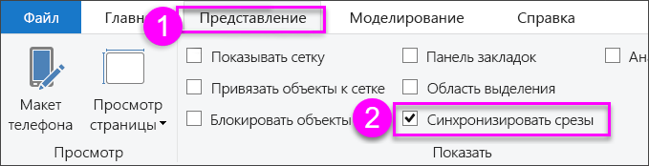
Между областями Фильтры и Визуализации появится область Синхронизация срезов.
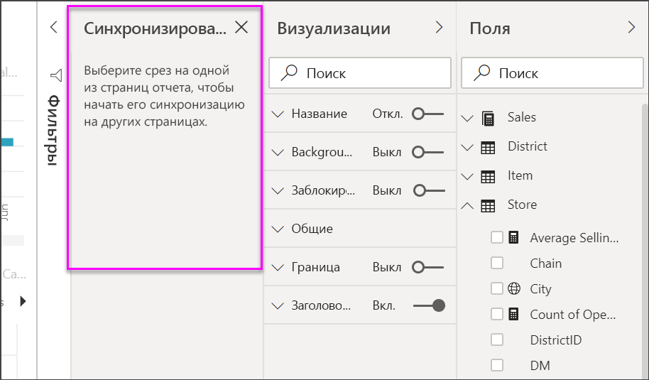
- На странице District Monthly Sales (Продажи в регионе по месяцам) отчета выберите срез District Manager (Региональный менеджер).
Так как вы уже создали срез District Manager (DM) (Региональный менеджер) на странице обзора, отображается панель Синхронизация срезов в следующем виде.
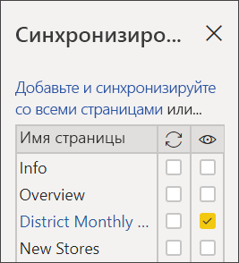
- В столбце Синхронизация области Синхронизация срезов выберите страницы обзора, District Monthly Sales (Продажи в регионе по месяцам) и New Stores (Новые магазины).
Такой выбор приводит к синхронизации среза District Monthly Sales (Продажи в регионе по месяцам) на этих трех страницах.
- В столбце Видимые области Синхронизация срезов выберите страницу New Stores (Новые магазины).
Такой выбор приводит к отображению среза District Monthly Sales (Продажи в регионе по месяцам) на этих трех страницах. Теперь панель Синхронизация срезов выглядит следующим образом.
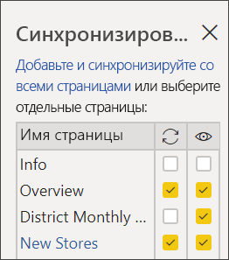
- Обратите внимание на синхронизацию среза и его отображение на других страницах. Теперь на странице District Monthly Sales (Продажи районов по месяцам) для среза District Manager (Региональный менеджер) выбраны те же параметры, что и на странице обзора. Срез District Manager (Региональный менеджер) на странице New Stores (Новые магазины) теперь отображается, а выбранные для него параметры влияют на выбор параметров, отображаемых в срезе Store Name (Название магазина).
Совет
Несмотря на то что срез изначально появляется на синхронизированных страницах в том же размере и положении, что и на исходной странице, вы можете независимо перемещать и форматировать синхронизированные срезы, а также изменять их размер на разных страницах.
Примечание
Если вы синхронизируете срез со страницей, но не сделаете его видимым на этой странице, изменение параметров среза, сделанное на других страницах, все еще будет фильтровать данные на этой странице.

Фильтрация срезов
К срезам можно применять фильтры на уровне визуальных элементов, чтобы сократить список значений, отображаемых в срезе. Например, можно отфильтровать пустые значения из среза списка или определенные даты из среза диапазона. Это влияет только на значения, отображаемые в срезе, но не на фильтр, который срез применяет к другим визуальным элементам при выборе. Например, предположим, что вы применяете фильтр к срезу диапазона, чтобы отображались только определенные даты. При выборе на срезе будут отображаться только первая и последняя даты диапазона. Но в других визуальных элементах будут отображаться и другие даты. После изменения выбранного диапазона в срезе другие визуальные элементы обновятся. Если очистить срез, снова отобразятся все даты.
Дополнительные сведения о фильтрах на уровне визуальных элементов см. в статье Типы фильтров.

Форматирование срезов
В зависимости от типа среза доступны различные параметры форматирования. Используя ориентацию Horizontal (По горизонтали), макет Responsive (Гибкий) и выделение цветом элементов, вы можете создавать кнопки или плитки, а не стандартные элементы списка. Кроме того, вы можете изменять размер элемента среза в соответствии с различными размерами экрана и макетов.
- Выбрав на любой странице срез District Manager (Региональный менеджер), на панели Визуализации щелкните значок формата 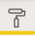, чтобы отобразить элементы управления форматированием.
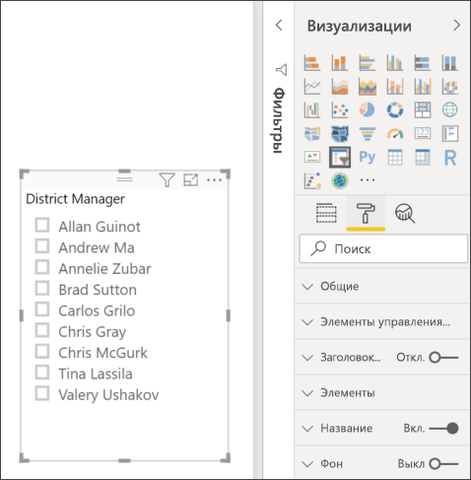
- Щелкните стрелки раскрывающегося списка рядом с каждой категорией, чтобы отобразить и изменить параметры.

Общие параметры
- В области Формат выберите Общие, выберите красный цвет в поле Цвет контура, а затем измените значение Толщина контура на 2.
Это изменяет цвет и толщину контуров заголовков и элементов, а также подчеркиваний.
- В разделе Ориентация по умолчанию выбрано значение По вертикали. Выберите По горизонтали, чтобы создать срез с горизонтально расположенными плитками или кнопками и стрелками прокрутки для доступа к элементам, которые не помещаются в срез.
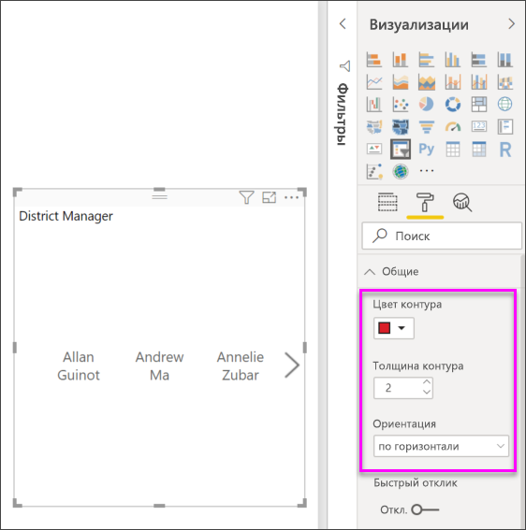
- Задайте для макета Responsive (Гибкий) значение Включено, чтобы изменить размер и расположение элементов срезов в соответствии с размерами экрана просмотра и среза.
Для срезов списка гибкий макет не позволяет обрезать элементы на маленьких экранах. Он доступен только в горизонтальной ориентации. Для срезов диапазона адаптивное форматирование изменяет стиль среза и обеспечивает более гибкое изменение размера. Оба типа срезов при маленьком размере становятся значками фильтров.
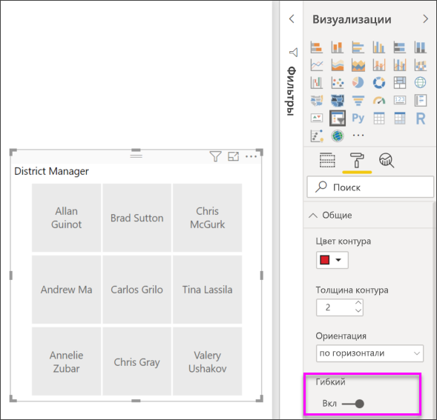
Примечание
Изменения гибкого макета могут переопределять заданное вами форматирование заголовков и элементов.
- Вы можете задать положение и размер среза с помощью числовых параметров X Position (Позиция по оси X), Y Position (Позиция по оси Y), Width (Ширина) и Height (Высота) либо переместить срез и изменить его размер прямо на холсте.
Поэкспериментируйте с различными размерами и расположением элементов и обратите внимание на то, как изменяется адаптивное форматирование. Эти параметры доступны только при выборе горизонтальных ориентаций.
Дополнительные сведения о горизонтальных ориентациях и гибких макетах см. в разделе Создание адаптивного визуального элемента "Срез" в Power BI.

Параметры для элементов управления выбором (только для срезов списка)
- В разделе Элементы управления выбором задайте для параметра Показать параметр "Выбрать все" значение Включено, чтобы добавить элемент Select All в срез.
По умолчанию для параметра Показать параметр "Выбрать все" задано значение Отключено. Если этот параметр включен, при его переключении выполняется или отменяется выбор всех элементов. Когда выбраны все элементы, выбор одного элемента отменяет его выделение, позволяя реализовать фильтр типа не является.
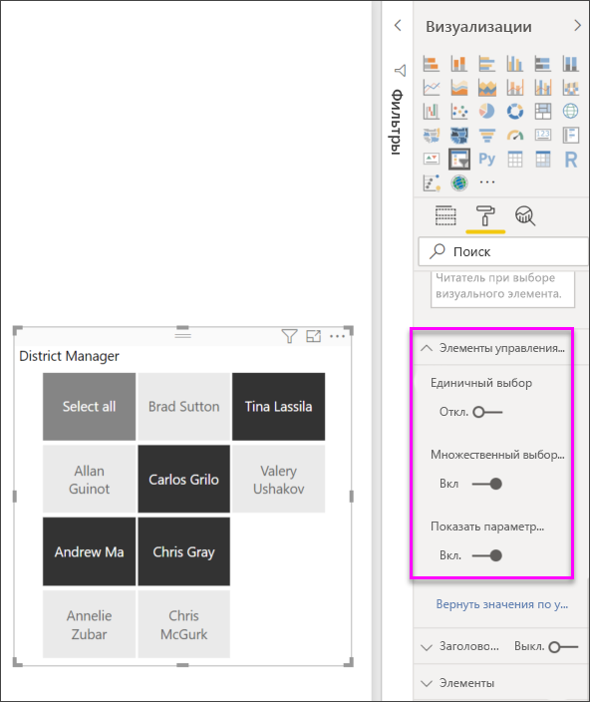
- Выберите для параметра Единичное выделение значение Отключено, чтобы выбирать несколько элементов без удержания клавиши CTRL.
По умолчанию для параметра Единичное выделение задано значение Включено. При выборе элемента он выбирается, а удерживая клавишу CTRL, можно выбрать несколько элементов. Повторный выбор элемента отменяет его выделение.

Параметры заголовка
По умолчанию для параметра Заголовок задано значение Включено. При этом отображается имя поля данных в верхней части среза. Также можно изменить заголовок, что особенно удобно для иерархических срезов. Дополнительные сведения см. в разделе Изменение заголовка статьи "Добавление нескольких полей в иерархический срез".
- Для работы с этой статьей отформатируйте текст заголовка следующим образом.
  - Цвет шрифта: красный
  - Размер текста: 14 пт
  - Выравнивание: по центру
  - Семейство шрифтов: Arial Black

Параметры элементов
Параметры элементов доступны только для срезов списка.
- Для работы с этой статьей отформатируйте параметры элементов следующим образом.
  - Цвет шрифта: черный
  - Фон: светло-красный
  - Размер текста: 10 пт
  - Семейство шрифтов: Arial
- В области Контур выберите Рамка, чтобы нарисовать вокруг каждого элемента рамку с размером и цветом, заданными в параметрах Общие.
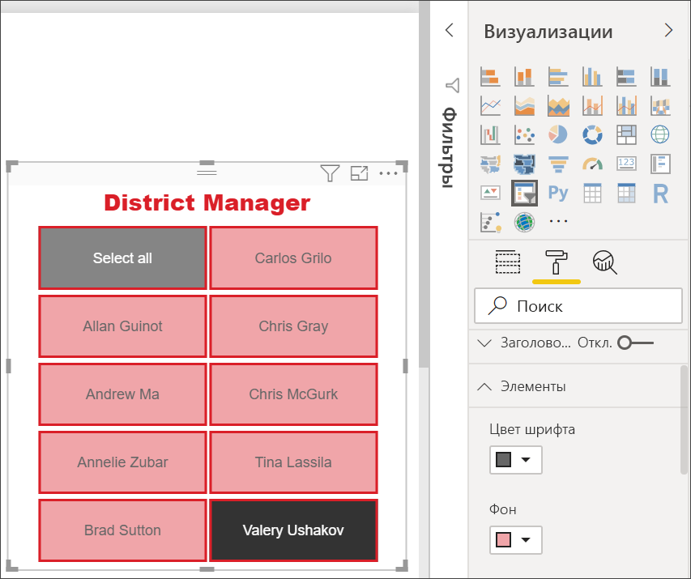
Совет
  - При выборе параметра Общие > Ориентация > По горизонтали к невыделенным элементам применяются выбранные цвета текста и фона. В выделенных элементах используются системные значения по умолчанию — обычно это черный фон с белым текстом.
  - При выборе параметра Общие > Ориентация > По вертикали элементы всегда используют заданный цвет, а выделенные флажки всегда черные.

Параметры ввода дат или чисел и параметры ползунка
Параметры ввода дат или чисел и параметры ползунка доступны только для срезов с ползунком диапазона.
- Для срезов списка входные параметры даты или чисел соответствуют параметрам Элементы, за исключением отсутствия параметров подчеркивания и контура.
- Параметры Ползунок позволяют задать цвет ползунка диапазона или выбрать значение Отключено, оставив только числовой ввод.

Другие параметры форматирования
Другие параметры форматирования по умолчанию имеют значение Отключено. Чтобы управлять этими параметрами, задайте для них значение Включено.
- Фон: добавляет цвет фона для среза и задает его прозрачность.
- Заблокировать пропорции: При изменении размера среза сохраняйте его относительную высоту и ширину.
- Граница: добавляет рамку вокруг среза и задает ее цвет. Эта рамка среза задается независимо от параметров Общие.
- Тень. Позволяет добавить к ползунку тень.

